Министерство транспорта Российской Федерации
Федеральное государственное бюджетное образовательное
учреждение высшего образования

«Российский университет транспорта (МИИТ)» (РУТ МИИТ)

Институт транспортной техники и систем управления

Кафедра «Управление и защита информации»

Отчет

по практике
«Учебная практика»
(вид практики)

Ознакомительная практика
(наименование практики)

Предоставлено решение задачи №1
«Разработка подпрограмм в National Instruments LabView»

Выполнил: ст. гр. ТКИ-241
Наседкин Т.Ф.
Вариант №11
Проверил: доц. Сафронов А.И.

Москва – 2025 г.
Оглавление
1. Цель работы 3
2. Формулировка задачи 3
3. Блок-схемы алгоритма программы 4
4. Реализация решения в LabView 5
5. Результат выполнения программы 7
6. Вывод 8

- Цель работы
Освоение навыков разработки пользовательских процедур. Закрепление раздела «Ряды» из курса высшей математики. Закрепление раздела «Функции и процедуры» из курса алгоритмизации и технологий программирования.

- Формулировка задачи
Разработать пользовательскую подпрограмму (виртуальный прибор), реализующую вычисление с заданной точностью указанных по варианту функций. В случае образования функции факториала при разложении указанной функции в ряд использовать подпрограмму, составленную в общей части данного задания. По итогам создания и отладки пользовательской подпрограммы создать виртуальный прибор, блок-диаграмма которого содержала бы не более чем:
- элементы ввода данных,
- элементы вывода данных,
- пользовательскую подпрограмму.
Натуральный логарифм числа (x + 1), вычисленный с заданной точностью (циклическая структура While).
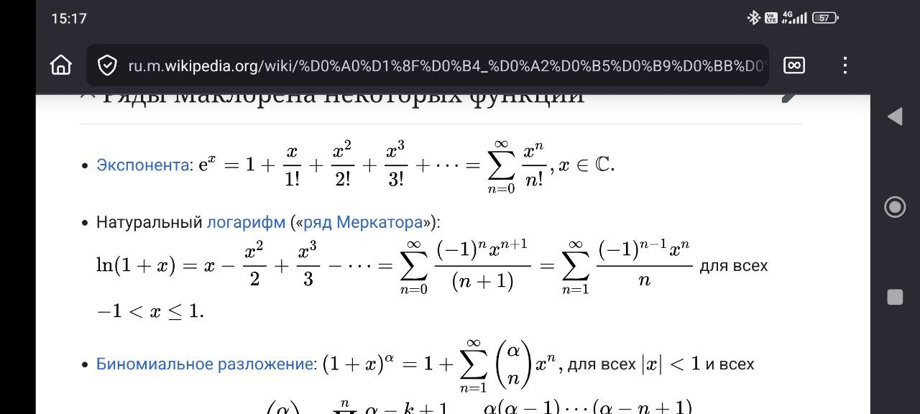
Рисунок 1 – Разложение натурального логарифма в степенной ряд

- Блок-схемы алгоритма программы
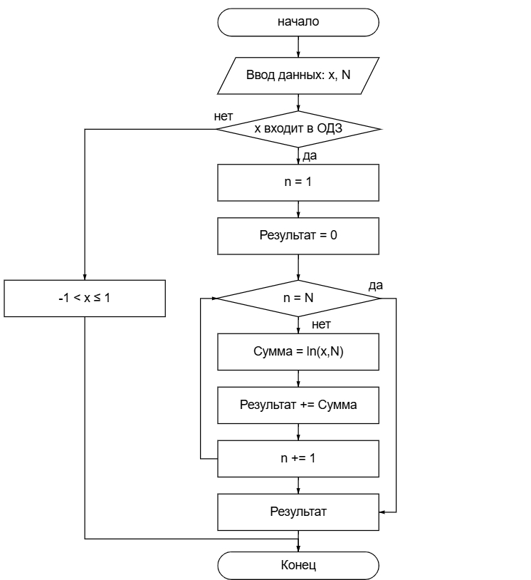
Рисунок 2 – Блок-схема основного алгоритма
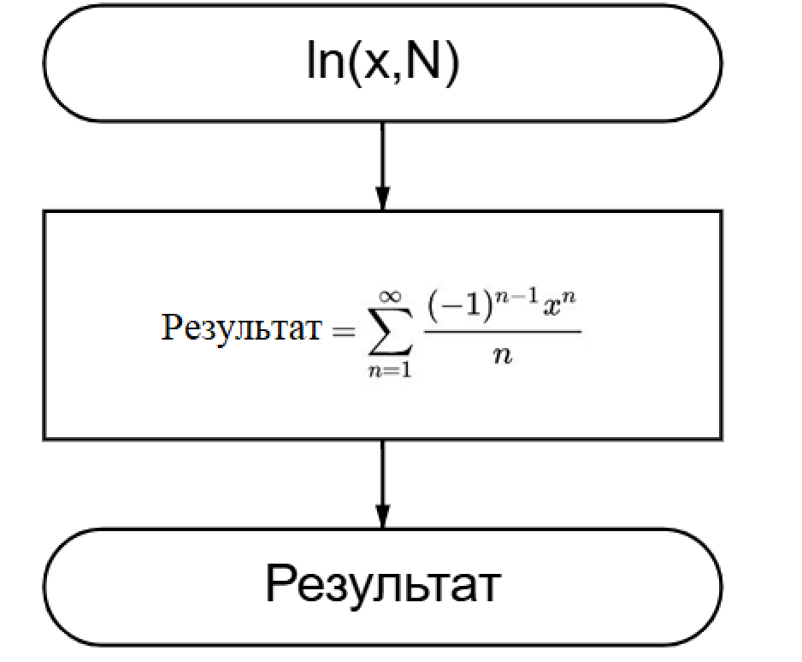
Рисунок 3 – Блок-схема подпрограммы

- Реализация решения в LabView
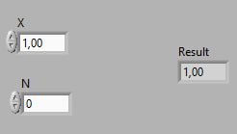
Рисунок 4 – Интерфейс виртуального прибора, который вычисляет натуральный логарифм (x + 1)

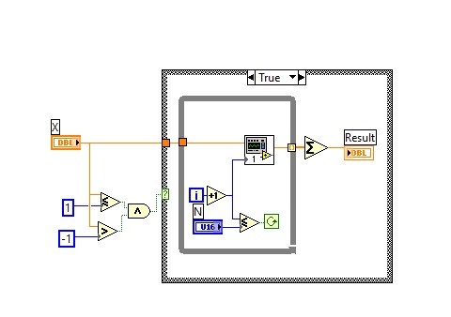
Рисунок 5 – Блок-диаграмма виртуального прибора при $x∈ОДЗ$

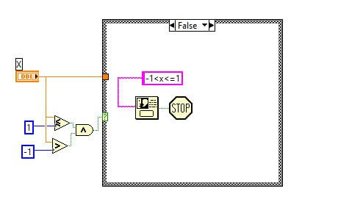
Рисунок 6 – Блок-диаграмма виртуального прибора при $x∉ОДЗ$

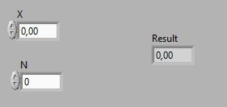
Рисунок 7 – Интерфейс подпрограммы логарифма

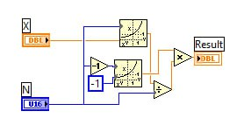
Рисунок 8 – Блок-диаграмма логарифма

- Результат выполнения программы
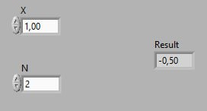
Рисунок 9 – Результат вычислений виртуального прибора по 2 элементам при x = 1,00
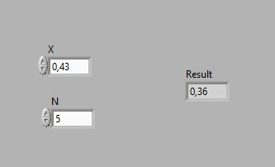
Рисунок 10 – Результат вычислений виртуального прибора по 5 элементам при x = 0,43
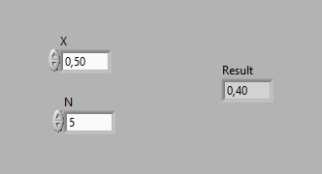
Рисунок 11 – Результат вычислений виртуального прибора по 5 элементам при x = 0,50
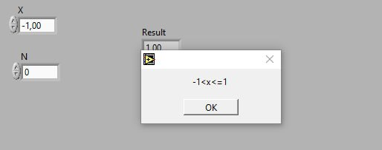
Рисунок 12 – Результат вычислений виртуального прибора при некорректных данных
- Вывод
В данной работе был создан виртуальный прибор в LabView, который вычисляет значения натурального логарифма (x+1) через сумму элементов степенного ряда.

